|  |  |
| --- | --- |
|  | Escuela Particular N° 456  “Jardín Lo Prado”  Las Siemprevivas 1081, Lo Prado  Fono: 2 2 6737878  Profesor/a |

**GUIA PEDAGÓGICA N° 16**

**PLAN DE APRENDIZAJE REMOTO**

|  |  |  |  |
| --- | --- | --- | --- |
| **Nombre del estudiante:** |  | | |
| **Profesor(a):** | **Alejandro Ibarra Acevedo** | | |
| **Correo electrónico** | **alejandroIbarra.jlp@gmail.com** | | |
| **Curso:** | **SÉPTIMO BÁSICO** | **Asignatura:** | **Matemática** |
| **Fecha de envío:** | **30 – octubre - 2020** | **Fecha de recepción:** | **30 – nov. - 2020** |

|  |  |
| --- | --- |
| **Unidad N° 4** | **PROBABILIDAD Y ESTADISTICA** |
| **Objetivos de Aprendizajes** | **OA16** Representar datos obtenidos en una muestra mediante tablas de frecuencias absolutas y relativas, utilizando gráficos apropiados, de manera manual y/o con software educativo.  **OA4** Mostrar que comprenden el concepto de porcentaje: Representándolo de manera pictórica. Calculando de varias maneras. Aplicándolo a situaciones sencillas. (Refuerzo unidad 1) |
| **Instrucciones** | a) En primer lugar debes desarrollar esta guía en una mesa limpia y ordenada con buena luz.  b) Debes usar lápiz grafito para desarrollar las operaciones matemáticas, de esta forma podrás borrar si cometes errores.  c) Puedes usar tu texto de estudio o tu cuadernillo de ejercicios para ver otros ejercicios similares.  d) Nunca borres los desarrollos de los ejercicios que has escrito en la guía, ya que si lo haces perderás puntaje. |

**I. ORDENANDO E INTERPRETANDO LA INFORMACIÓN**

En la guía anterior vimos las variables cualitativas y cuantitativas. También vimos las tablas de frecuencia y calculamos la frecuencia absoluta y la frecuencia relativa. En esta guía avanzaremos un poco más y explicaremos la tala de frecuencia completa con sus seis columnas.

**1) En el siguiente figura podrás ver la tabla de frecuencias**, con las tres columnas que ya trabajamos y además se agregan tres columnas que se obtienen simplemente a partir de las tres que ya conoces. Observa con atención para que comprendas los ejercicios que desarrollaremos.

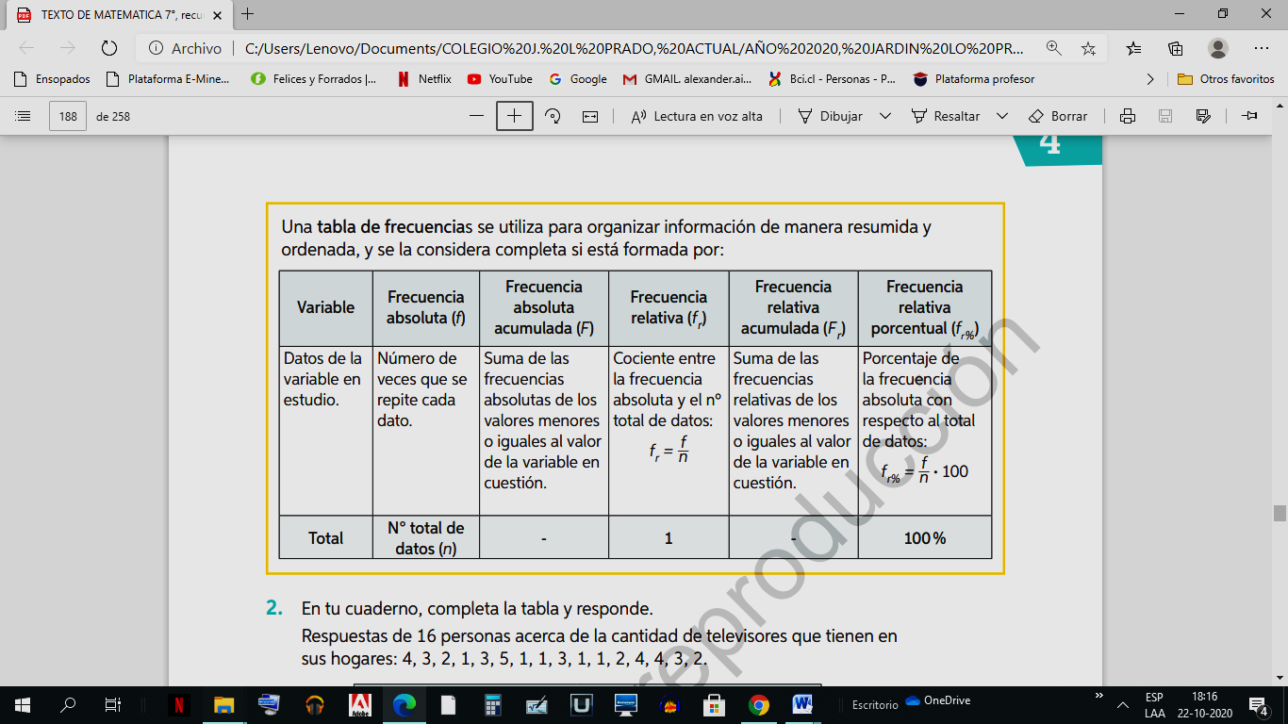

**2) En el siguiente caso aparecen los datos recogidos en una encuesta**, el recuento se expresa en las casillas de la primera columna, la frecuencia absoluta de un valor o tramo de la variable es el número de veces que aparece ese valor en los datos recogidos.

**A continuación,** se escribe cada frecuencia absoluta que se extrae del número total de datos o tamaño de la muestra.

Cuando ya tenemos lista la columna de la frecuencia absoluta, podemos calcular los valores de las otras columnas aplicando la fórmula de la frecuencia relativa.

**RECUERDA: En esta unidad puedes usar tu calculadora**



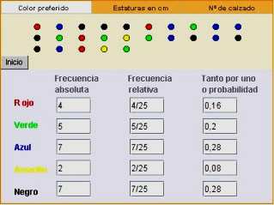

Si tienes dudas con este ejercicio, debes repasar todo lo explicado en la guía anterior, ya que hasta este punto no hay ninguna diferencia con los ejercicios anteriores.

También, te recomiendo ver el siguiente video de YouTube en donde se explica el procedimiento para calcular cada columna de la tabla de frecuencias.

**“Tablas de frecuencias”** es del canal “Matemáticas con Luis Piñas” y el link es

<https://www.youtube.com/watch?v=gjpJ_Y8Yfjo&list=PLpwjzDYS2tLh2juhUgS0tvvo1YkNi-6R_&index=4>

**3) Comencemos con una tala simple:** en esta tabla ya están iniciados los cálculos, por lo tanto, tú solamente debes completar los pasos que están incompletos. Recuerda que puedes usar una calculadora, de esa forma puedes ir más rápido.

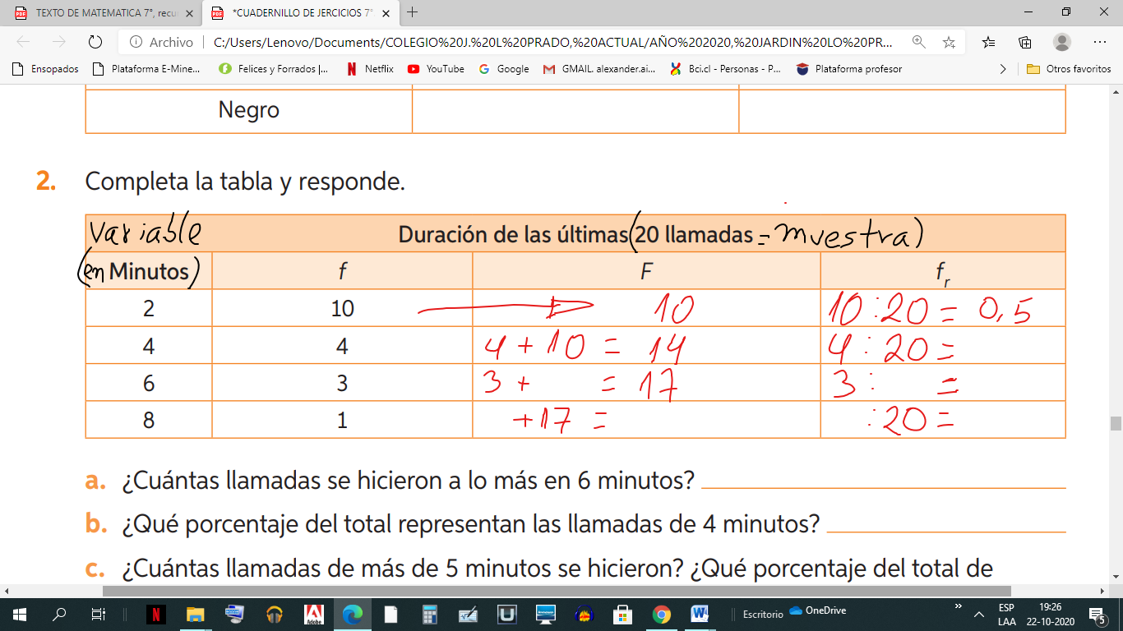

**a) ¿Cuántas llamadas se hicieron entre 2 y 6 minutos?**

Esta pregunta se responde viendo la columna de frecuencia acumulada (F) Las llamadas de hasta seis minutos tienen una frecuencia acumulada de 17 (son 17 llamadas entre 2 y 6 minutos)

**b) ¿Qué porcentaje del total representan las llamadas de 2 minutos?**

Esto es muy simple, ya que basta con mirar la cuarta columna de frecuencia relativa; el valor que hay allí es 0,5 y representa la mitad de todas las llamadas, es decir el 50%

**4) A continuación podemos completar toda la tala de frecuencia**, hasta llegar a la frecuencia relativa, que está en la última columna y que muestra el porcentaje de la variable, expresada en distintos sabores de helados.

Si viste con atención el video que te recomendé, te habrás dado cuenta que la última columna prácticamente sale sola, sin necesidad de hacer ningún calculo, sin embargo también se puede hacer el procedimiento con la calculadora.

El procedimiento está indicado con la flecha. Se muestra que simplemente debes eliminar el cero y la coma de la frecuencia relativa y ese valor ya es el porcentaje que buscas**. A continuación,** debes completar todos los procedimientos que están incompletos, guíate por los ejemplos.

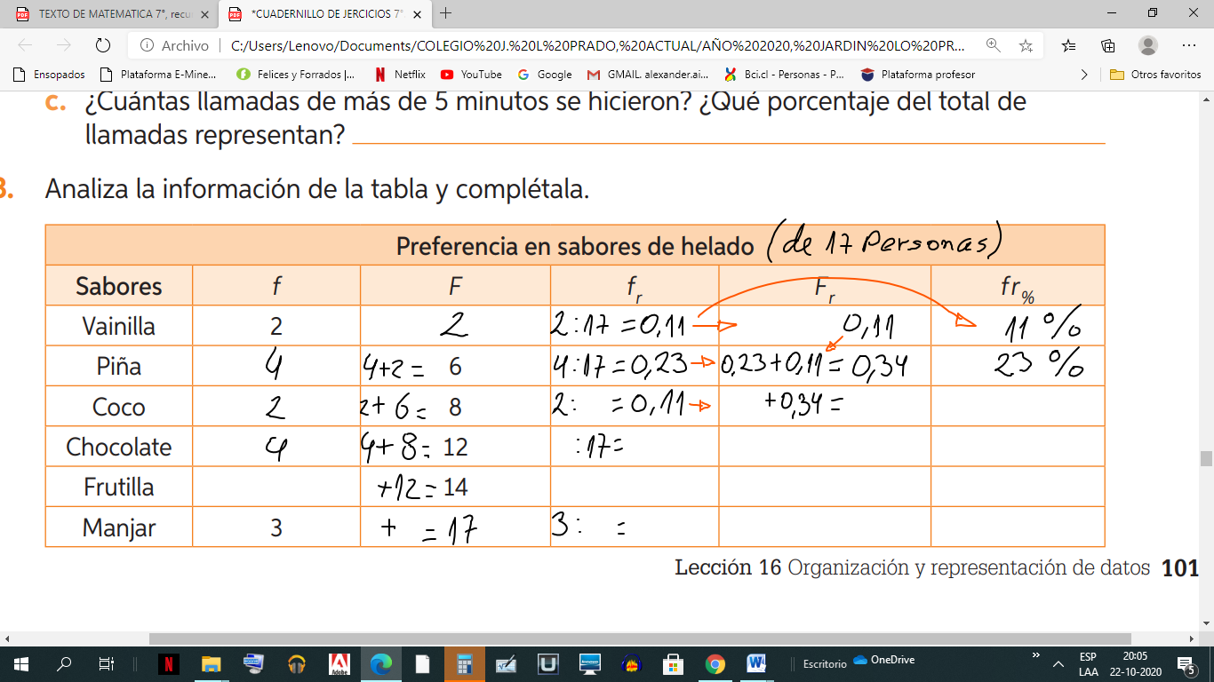

**5) Utiliza la siguiente información referente a las notas obtenidas por los estudiantes de 4° básico en la última evaluación.**

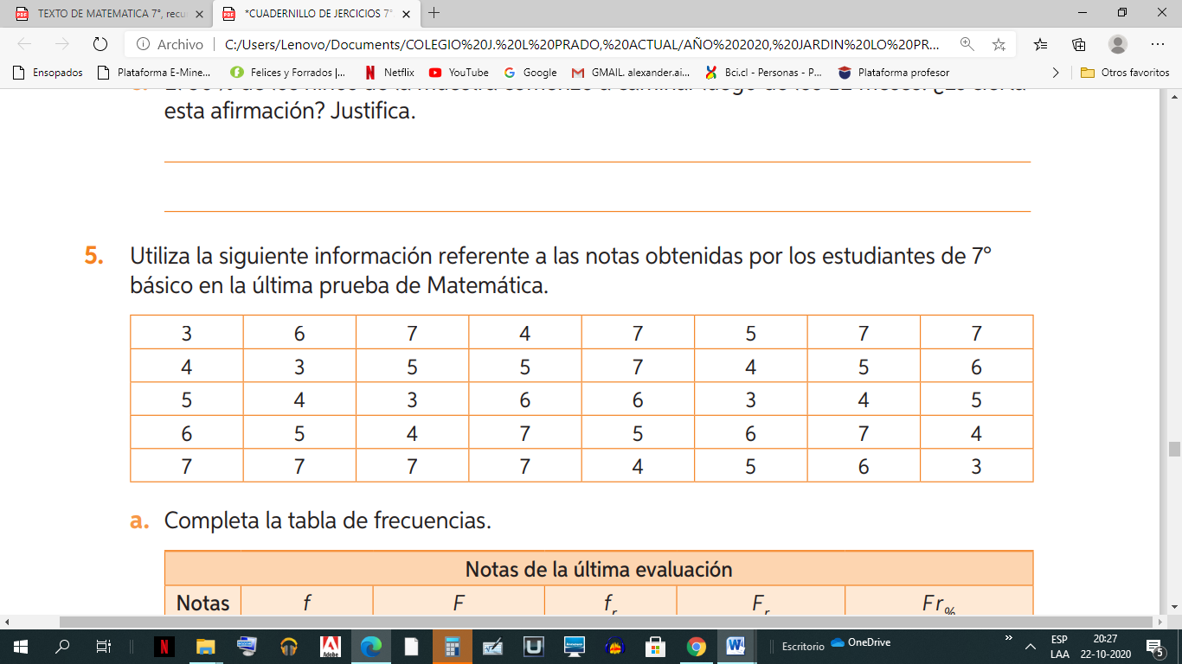

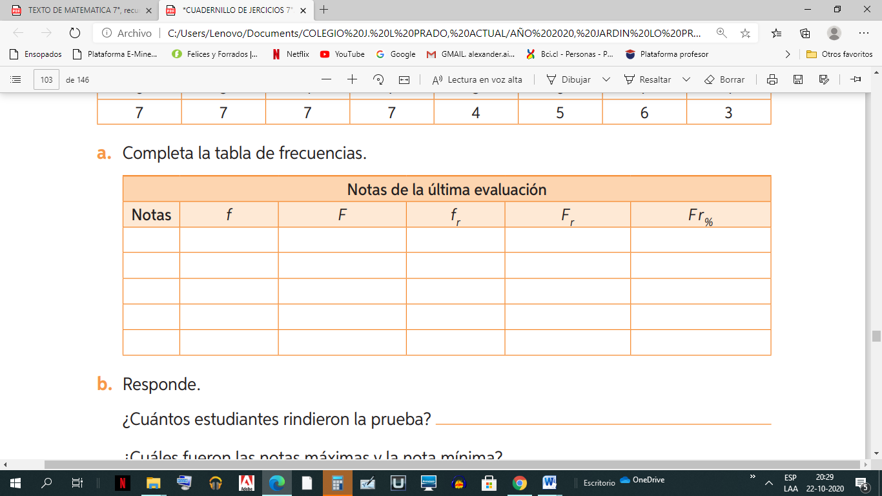

**A partir de la tabla de frecuencias que ya has completado podrás analizar los datos y responde las siguientes preguntas:**

a) ¿Cuántos estudiantes rindieron la prueba?

R.__________________________________

b) ¿Cuáles fueron las notas máximas y la nota mínima?

R.__________________________________

c) ¿Qué nota obtuvo la mayoría de los estudiantes?

R.__________________________________

d) ¿Qué porcentaje de estudiantes obtuvo nota 4?

R.__________________________________

**II. EJERCICIOS CON PORCENTAJES**

Un porcentaje es una parte de algo que se divide o fracciona en 100 partes, puede ser cualquier cosa, pero lo más fácil es cuando se trata de dinero:

Veamos algunos ejemplos con $100 pesos

|  |  |  |  |
| --- | --- | --- | --- |
| Dinero | Fracción | decimal | Porcentaje |
| $100 | Es un entero | Es un entero | 100% |
| $50 | 1/2 | 0,50 | 50% |
| $10 | 1/10 | 0,10 | 10% |
| $1 | 1/100 | 0,01 | 1% |

**1) Esta tabla permite comprender que hay varias formas de encontrar los porcentajes.** En algunos casos basta con ordenar los datos en una tabla para obtener el porcentaje en forma directa.

En este ejemplo debes completar los valores que faltan

|  |  |  |  |  |
| --- | --- | --- | --- | --- |
| Ejemplos | 100% | 50% | 10% | 1% |
| a | $100 | $50 | $10 | $1 |
| b | $200 |  | $20 | $2 |
| c | $400 | $200 |  | $4 |
| d | $800 |  | $80 |  |
| e |  | $500 |  |  |

**2) Los siguientes cuadrados están subdivididos en 100 partes, por los tanto, es muy simple determinar el área que representa cada número decimal:**

En todos los ejercicios, en primer lugar debes pintar la zona que representa el decimal y en segundo lugar debes escribir el porcentaje que esa zona representa.

|  |  |
| --- | --- |
|  |  |

Hay muchos otros casos en donde las cantidades no son tan redondas, por lo tanto, se debe ocupar una fórmula matemática para poder establecer con mayor precisión el porcentaje. En el recuadro se presentan dos formas simples de poder hacer el cálculo.

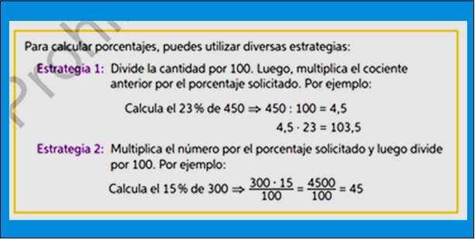

**3) Veamos algunos ejemplos para que puedas aplicarlo tú mismo(a) a los ejercicios**

Observa la tabla y la fórmula aplicada para calcular los porcentajes, luego completa todos los recuadros que faltan.

|  |  |  |  |  |
| --- | --- | --- | --- | --- |
|  | Porcentaje solicitado | Operación aplicando la primera formula |  | El valor del porcentaje solicitado es: |
| a | El 50% de 600 | (600:100) x 50 | = | 300 |
| b | El 50% de 1.400 | (1.400:100) x 50 | = | 700 |
| c | El 10% de 900 | (900:100) x 10 | = |  |
| d | El 25% de 100 | (100:100) x 25 | = |  |
| e | El 25% de 1.000 | (1.000:100) x | = |  |
| f | El 5% de 300 | ( ) x | = |  |
| g | El 2% de 120 | ( ) x | = |  |

**4) Aplicando todo lo que has aprendido en esta guía resuelve las siguientes situaciones problemáticas.**

**a) Una puerta que tiene un alto de 200 cm hay que rebajarla un 10 % de su altura ¿De qué alto quedará luego del rebaje?**

Respuesta: Desarrollo con las operaciones que realizaste

**b) Una cortina tiene un acho de 1200 mm. Si se recorta el ancho un 25% ¿De qué ancho quedará?**

Respuesta: Desarrollo con las operaciones que realizaste

**c) El peso de un bebé al nacer fue de 4.000 gr, Si luego de transcurrido medio año, el bebé aumentó su peso un 20% ¿Cuál es el peso del bebé ahora?**

Respuesta: Desarrollo con las operaciones que realizaste